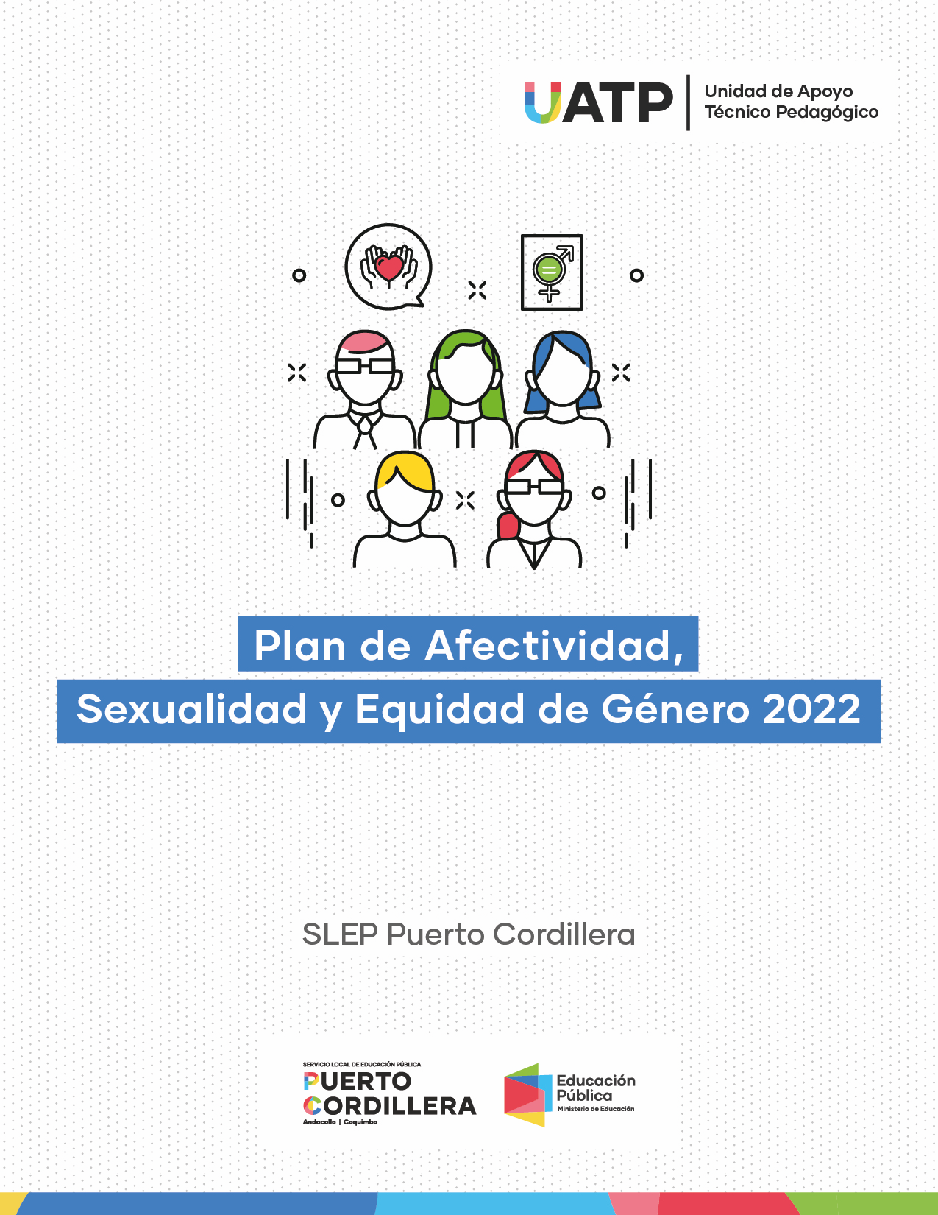
Sexualidad y Equidad de Género 2025
Plan de Afectividad,
Nombre Establecimiento Escolar
CARACTERÍSTICAS DEL ESTABLECIMIENTO Y FUNDAMENTOS DE AFECTIVIDAD, SEXUALIDAD Y EQUIDAD DE GÉNERO
1

- Identificación del Servicio Local y del Establecimiento Educacional
Nombre del SLEP que corresponde al Establecimiento | SLEP Puerto Cordillera
Región del SLEP | IV Región de Coquimbo
RBD del Establecimiento | Completar información
Tipo de establecimiento | Completar información
Niveles de enseñanza | Completar información
Dirección | Completar información
Comuna,  Región | Completar información
Teléfono | Completar información
Correo electrónico establecimiento | Completar información
Nombre Director(a) | Completar información
Correo electrónico Director | Completar información
Programa de Apoyo como PIE, otros | Completar información
Otra información que considere relevante incorporar | Completar información

- Introducción, Marcos Legales y Normativos
1. Redactar en la introducción los aspectos relevantes y enfoque de la Afectividad, sexualidad y equidad de género de su establecimiento acorde a su modalidad educativa.

2. Incorpore los marcos de referencia legales y normativos considerados para construir el PASEG, basados en las siguientes fuentes legales y educacionales:

- Ley de Salud 20.418 (2010)
- Ley 21.040, en sus artículos 5, 10 y 12 referidos a la articulación con el PEI, al consejo escolar y al consejo de profesores.
- La Política Nacional de Convivencia Escolar (DEG, 2019).
- La Estrategia Nacional de Educación Pública 2020-2028 (ENEP) en lo relativo a convivencia escolar.
- Las bases curriculares vigentes sobre los objetivos transversales y su articulación con la planificación de las asignaturas en los diferentes niveles de la enseñanza.

Incorpore las normativas especiales según la modalidad del establecimiento y la diversidad de contexto que correspondan según su propia realidad escolar.

- Marco conceptual, contextualización y enfoques del Plan de Afectividad, sexualidad y equidad de género
1. En este apartado incorpore la definición o marco conceptual en coherencia con la Ley 21.040, la Estrategia Nacional y Local de Educación Pública y con las características propias en que se basa la Afectividad, sexualidad y equidad de género en su establecimiento, de acuerdo a sus características y modalidad de educación que imparte.

2. Incluya las características propias y contextualización de su establecimiento a considerar. Por ejemplo, sus años de existencia, ubicación dentro de la comuna, matrícula, vulnerabilidad y otros datos relevantes para la construcción del PASEG.

3. En la construcción del PASEG y de sus actividades, es importante tener presente también los siguientes enfoques:

- Enfoque formativo en las actividades, orientadas al aprendizaje de formas de aprender a convivir basados en un trato respetuoso, pacífico, dialogante y con valoración de las diferencias, como parte constitutiva a una solución de los problemas.
- Enfoque inclusivo, respetando la diversidad cultural, social, personal y de género.
- Enfoque participativo, que permita promover la participación democrática y colaborativa tomando en cuenta, además, que en las soluciones a los problemas le cabe participación a toda la comunidad escolar.
- Enfoque territorial, incorporando en la solución de problemas, actividades en las que puedan colaborar entidades públicas o privadas locales, como también elementos identitarios de las comunidades presentes.
- Enfoque ético, propiciando actividades basadas en la confianza, el respeto, resolución pacífica y dialogada de los problemas.
- Enfoque de derechos, que considere acciones basadas en valores republicanos y de formación ciudadana, en coherencia con las políticas de la Estrategia Nacional de Educación Pública (ENEP) y con el Plan de Formación Ciudadana.

- Elementos del Proyecto Educativo Institucional a considerar en el PASEG
Visión del Establecimiento
Incorpore la visión del Establecimiento Educacional

Misión del Establecimiento
Incorpore la misión del Establecimiento Educacional

Sellos Educativos del Establecimiento
Identifique e incorpore los sellos educativos y aquellos aspectos relevantes que dicen relación con la Afectividad, sexualidad y equidad de género.

Perfil del Estudiante
Describa el perfil del estudiante que busca formar.

OBJETIVO EN PLAN GESTIÓN DE LA AFECTIVIDAD, SEXUALIDAD Y EQUIDAD DE GÉNERO
2

Objetivo General del Plan
Considerar los objetivos generales del PASEG, refiriéndose a lo que se quiere alcanzar en el Establecimiento.

Objetivos Específicos
De los resultados de la autoevaluación y del análisis de sus fuentes, surgen las necesidades a resolver, que se pueden transformar en objetivos específicos a considerar en el PASEG.

Algunos ejemplos:
- Promover los valores declarados en el PEI, identificando las conductas necesarias para lograrlos y las formas de medirlos para para su adecuada evaluación.
- Mantener canales de información disponibles de información, para promover las actividades del colegio y la participación de la comunidad escolar.
- Promover actividades la prevención situaciones discriminatorias.
- Generar espacios de participación y reflexión en relación al autocuidado y a la sana afectividad, sexualidad y equidad de género.
- Instalar el proceso de valoración de la diversidad como práctica permanente al interior del establecimiento, dando a conocer las normas internas para ello.
- Formar alumnos y docentes mediadores para que colaboren en la gestión de la temática.
- Actualizar a los docentes en metodologías y tutorías para el logro de un manejo eficiente y educativo de la afectividad, sexualidad y equidad de género en el ámbito pedagógico y de formación integral.

ARTICULACIÓN DEL PLAN GESTIÓN DE LA AFECTIVIDAD, SEXUALIDAD Y EQUIDAD DE GÉNERO CON OTROS DOCUMENTOS
3

El PASEG está articulado con otros documentos del establecimiento. En consecuencia, revise y describa: la existencia, coherencias y consistencias de los siguientes documentos:

- Cumplimiento y presencia en el PASEG de los principios y valores declarados en el PEI.

- Coherencia con la planificación y cumplimiento de las acciones comprometidas en el ámbito de convivencia escolar en el PME.

- Coherencia con el RIE en relación a las regulaciones referidas al ámbito de la Afectividad, sexualidad y género; normas, descripción de faltas, procedimientos y protocolos de actuación.

- Coherencia con los protocolos de acción establecidos en el RIE y demás documentos del establecimiento educacional.

- Coherencia con las definiciones de convivencia con los diferentes documentos del establecimiento.

ASPECTOS FORMALES A CONSIDERAR EN LA CONSTRUCCIÓN DEL PLAN DE AFECTIVIDAD, SEXUALIDAD Y EQUIDAD DE GENERO
4

Describa la forma de participación de la comunidad educativa y el consejo escolar en la construcción del Plan de Afectividad, sexualidad y equidad de género.
Describa los procesos de validación y socialización del Plan de Afectividad, sexualidad y equidad de género en su establecimiento, al inicio de cada año escolar.

Ejemplos:
Actas del Consejo Escolar, página www. Agenda escolar, ficheros, circulares. También debe estar disponible para cualquier visita de supervisión que se realice al establecimiento

Si el Plan de Gestión de Afectividad, sexualidad y equidad de género se apoya con el diseño de matrices para su desarrollo, revise que estas contengan los elementos básicos descritos en los ejemplos de la matriz general y del cronograma anual.

Al finalizar la construcción del Plan de Afectividad, sexualidad y equidad de género, revise la redacción, de modo que esta sea clara y comprensible.

FASES DE CONSTRUCCIÓN DEL PLAN DE AFECTIVIDAD, SEXUALIDAD Y EQUIDAD DE GÉNERO, Y CREACIÓN DE MATRICES
5

En el cuadro a continuación se aprecian las diferentes fases o etapas de la construcción del PASEG.

Señale cómo se organiza o diseña la construcción del PASEG en su establecimiento. Considere las diferentes fases o etapas en las que lo realizan:
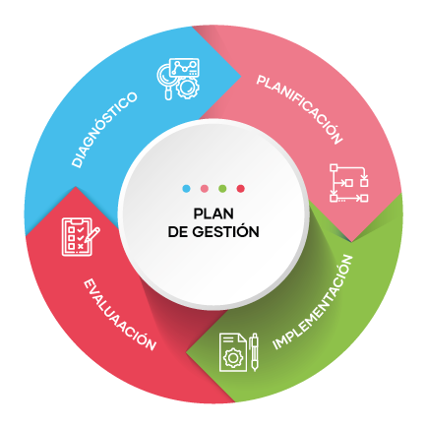

Sugerencias y recomendaciones para realizar matrices en la construcción, se recomienda:

- Considerar los objetivos generales y específicos del PASEG.
- Priorizar los objetivos, acciones y metas a lograr.
- Considerar en su redacción, los principios y enfoques del marco conceptual que adhiere el establecimiento en la fundamentación de las acciones y actividades.
- Realizar la planificación propiamente del Plan de Gestión tanto en su forma o fase estratégica de largo plazo (4 años), bajándola a un cronograma anual que incluya los componentes necesarios (objetivos, actividades, responsables, fechas y evidencia).
- Dentro de las actividades a realizar, considere aquellas preventivas, proactivas y reactivas, que promueven una convivencia diversa y pluralista.
- Considerar la promoción y difusión del plan incentivando el conocimiento, compromiso y responsabilidad de acuerdo a los roles y funciones que les correspondan a los diferentes actores del establecimiento.
- Considerar la forma en que se realizará el seguimiento o monitoreo de las acciones comprometidas.
- Considerar y fijar la forma, el momento y las personas para llevar a cabo las evaluaciones del plan, en la modalidad del establecimiento escolar y que permita verificar el cumplimiento de los objetivos, estrategias, acciones y componentes del Plan de Afectividad, sexualidad y equidad de género.
- Planificar y recabar siempre las evidencias del cumplimiento de las actividades y acciones previstas en el plan.
- Desarrollar al interior del establecimiento una cultura de evaluación sencilla de cada actividad planificada que fue realizada, para considerarla en los próximos planes y en los informes sobre lo ejecutado en el establecimiento escolar. Puede generarse un formato simple que ayude a este fin.

Matriz Plan de Afectividad, Sexualidad y Equidad de Género
Consideraciones:
Para desarrollar el modelo de PASEG a modo de matriz (puede ser en forma achurada), correspondiente al plan o fase estratégica de cuatro años de duración, el que debe tomar en cuenta:

- Los objetivos generales y específicos.
- Las actividades, iniciativas o acciones para el desarrollo de los objetivos.
- Los recursos necesarios para su ejecución (articulado con el PME).
- Los plazos para las acciones, determinando fechas de inicio y término.
- Los encargados o responsables de la ejecución de las acciones.
- Establecer los medios de verificación o evidencias para chequear su implementación.
- Establecer el seguimiento y su evaluación.

Cronograma Anual
El PASEG tiene una bajada anual tipo cronograma que señala las semanas y meses del calendario escolar en que se desarrollarán las actividades planificadas, derivadas de la matriz del Plan de Gestión estratégico.

Se pueden agregar acciones que pudieran ser emergentes y propias de cada año como consecuencia de la revisión o evaluación anual o de otros hechos relevantes que obliguen a planificar nuevas acciones para enfrentar otros problemas acaecidos durante el año escolar.

En el cronograma se explicitan los objetivos de las acciones a realizar, sus encargados o responsables y las fechas de inicio y término de las acciones. Es necesario dejar evidencias de su cumplimiento a través de fotografías, evaluaciones u otros documentos que puedan servir como tales.

MATRIZ PARA LA CONSTRUCCIÓN DEL PLAN DE AFECTIVIDAD, SEXUALIDAD Y EQUIDAD DE GÉNERO (VERSIÓN ESTRATÉGICA – 4 AÑOS)
6

Ejemplo de Matriz Plan de Afectividad, Sexualidad Y Equidad De Género
Objetivos Generales del PASEG:

Objetivos Específicos | Nivel | Actividades o Acciones | Responsable | Recursos | Evidencias o medios de verificación | Fechas |  | Seguimiento
 |  |  |  |  |  | Inicio | Término | Seguimiento
Definir el objetivo que tiene la actividad o acción planificada | Establecer nivel, curso o área en que se desarrollarán las acciones. | Nombrar la actividad o acción a desarrollar. | Definir la persona que es responsable de liderar la acción y nombrar el cargo que ocupa en el EE. | Describir los recursos materiales y humanos que se requieren para desarrollar la actividad. | Establecer los medios o formas a través de las que se puede verificar o constatar que la acción es desarrollada. | Colocar mes y año de inicio de actividad o acción. | Colocar mes y año de término de la acción. | Indicar la forma y los momentos en que se realizará el seguimiento.

CRONOGRAMA PARA LA CONSTRUCCIÓN DEL PLAN DE AFECTIVIDAD, SEXUALIDAD Y EQUIDAD DE GÉNERO
7

EJEMPLO DE CRONOGRAMA ANUAL DE AFECTIVIDAD, SEXUALIDAD Y EQUIDAD DE GÉNERO.
Objetivos  Específicos y Acciones Convivencia Anual | Responsable | Marzo | Abril |  |  |  | Mayo |  |  |  | Junio |  |  |  | Julio |  |  |  | Agosto |  |  |  | Septiembre |  |  |  | Octubre |  |  |  | Noviembre |  |  |  | Diciembre
Semana |  | 4 | 1 | 2 | 3 | 4 | 1 | 2 | 3 | 4 | 1 | 2 | 3 | 4 | 1 | 2 | 3 | 4 | 1 | 2 | 3 | 4 | 1 | 2 | 3 | 4 | 1 | 2 | 3 | 4 | 1 | 2 | 3 | 4 | 1 | 2 | 3 | 4
Objetivo 1
Acción/Activ |  | X
Acción/Activ |  |  | X | X |  |  | X | X
Acción/Activ |  |  |  |  | X
Acción/Activ |  |  |  |  |  |  |  |  |  | X | X | X | X | X
Objetivo 2
Acción/Activ |  | X
Acción/Activ |  |  | X | X |  |  | X | X |  |  |  |  |  |  |  |  |  |  |  |  |  |  |  | X | X | X | X | X | X | X
Acción/Activ |  |  |  |  | X
Acción/Activ |  |  |  |  |  |  |  |  |  | X | X | X | X | X
Objetivo 3
Acción/Activ |  | X |  |  |  |  |  |  |  |  |  |  |  |  |  |  |  |  |  |  |  |  |  |  |  |  |  |  |  |  |  |  | X | X | X | X
Acción/Activ |  |  | X | X |  |  | X | X |  |  |  |  |  |  |  |  |  |  | X | X | X
Acción/Activ |  |  |  |  | X |  |  |  |  |  |  |  |  |  |  |  |  |  |  |  |  |  |  | X
Acción/Activ |  |  |  |  |  |  |  |  |  | X | X | X | X | X |  |  |  |  |  |  |  |  |  |  |  |  |  |  |  |  | X | X

